ЖИВАЯ ПЛАНЕТА
Современная техногенная цивилизация, помимо увеличения степени бытового комфорта, привела к стремительному ухудшению экологической ситуации в мире. Со временем испорченная цивилизацией экология может привести к катастрофическим последствиям. Рассмотрим кратко основные глобальные экологические проблемы.
На планете массово вымирают леса. Во-первых, из-за вырубки для использования древесины в производстве; во-вторых, по причине уничтожения нормальной среды обитания растений. Главная угроза для деревьев и других лесных растений – кислотные дожди, которые выпадают из-за выброса двуокиси серы электростанциями. Эти выбросы обладают способностью переноситься на большие расстояния от непосредственного места выброса. Только за последние 20 лет землянами было потеряно около 200 млн. гектаров ценных лесных массивов. Особую опасность представляет истощение тропических лесов, справедливо считающихся легкими планеты.
Проблемы мирового океана.
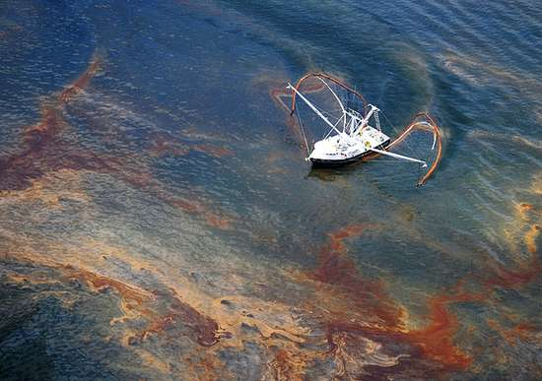
Химическое загрязнение океана крайне опасно, потому как ведет за собой оскудение водных, пищевых ресурсов, нарушение кислородного баланса в атмосфере. В течение ХХ века сильно увеличились выбросы в мировой океан неразложимых синтетических веществ, продуктов химической и военной промышленности.
Загрязнение атмосферы В 60-х годах считалось, то загрязнение атмосферы характерно только для больших городов и индустриальных центров. Однако впоследствии выяснилось, что вредные выбросы могут распространяться на огромные расстояния. Загрязнение атмосферы – глобальное явление. И выброс вредных химикатов в одной стране может повлечь за собой тотальное ухудшение экологии в другой.
Вымирание животных
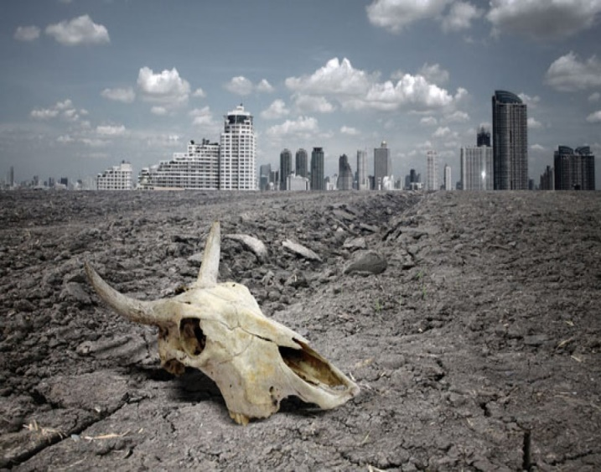
Каждые 20 минут на планете умирает одно дикое животное. Такими темпами к концу столетия исчезнет 50% всех животных планеты. Ученые говорят, что это уже шестая волна массового исчезновения животных, первая состоялась 50000 лет назад, но только человеческий фактор привел к ускоренным темпам вымирания животных. Виной тому рост население планеты и глобальное потепление, животные теряют свои привычные места обитания. Редкие виды животных исчезают по вине браконьеров, на их товар спрос все еще велик на «черном рынке"
Решение экологической проблемы
Глобальную экологическую проблему загрязнения атмосферы, по словам учёных и представителей власти, можно решить следующими путями:

- ограничение роста численности населения;
- сокращение объёмов использования энергии;
- повышение энергоэффективности;
- уменьшение отходов;
- переход на экологически чистые возобновляемые источники энергии;
- очистка воздуха на особо загрязнённых территориях.

